**муниципальное казенное дошкольное образовательное учреждение**

**«Центр развития ребенка –детский сад №5 «Теремок»**

Консультация для воспитателей

**тема: *«Правила поведения пешехода на дороге в зимнее время»***

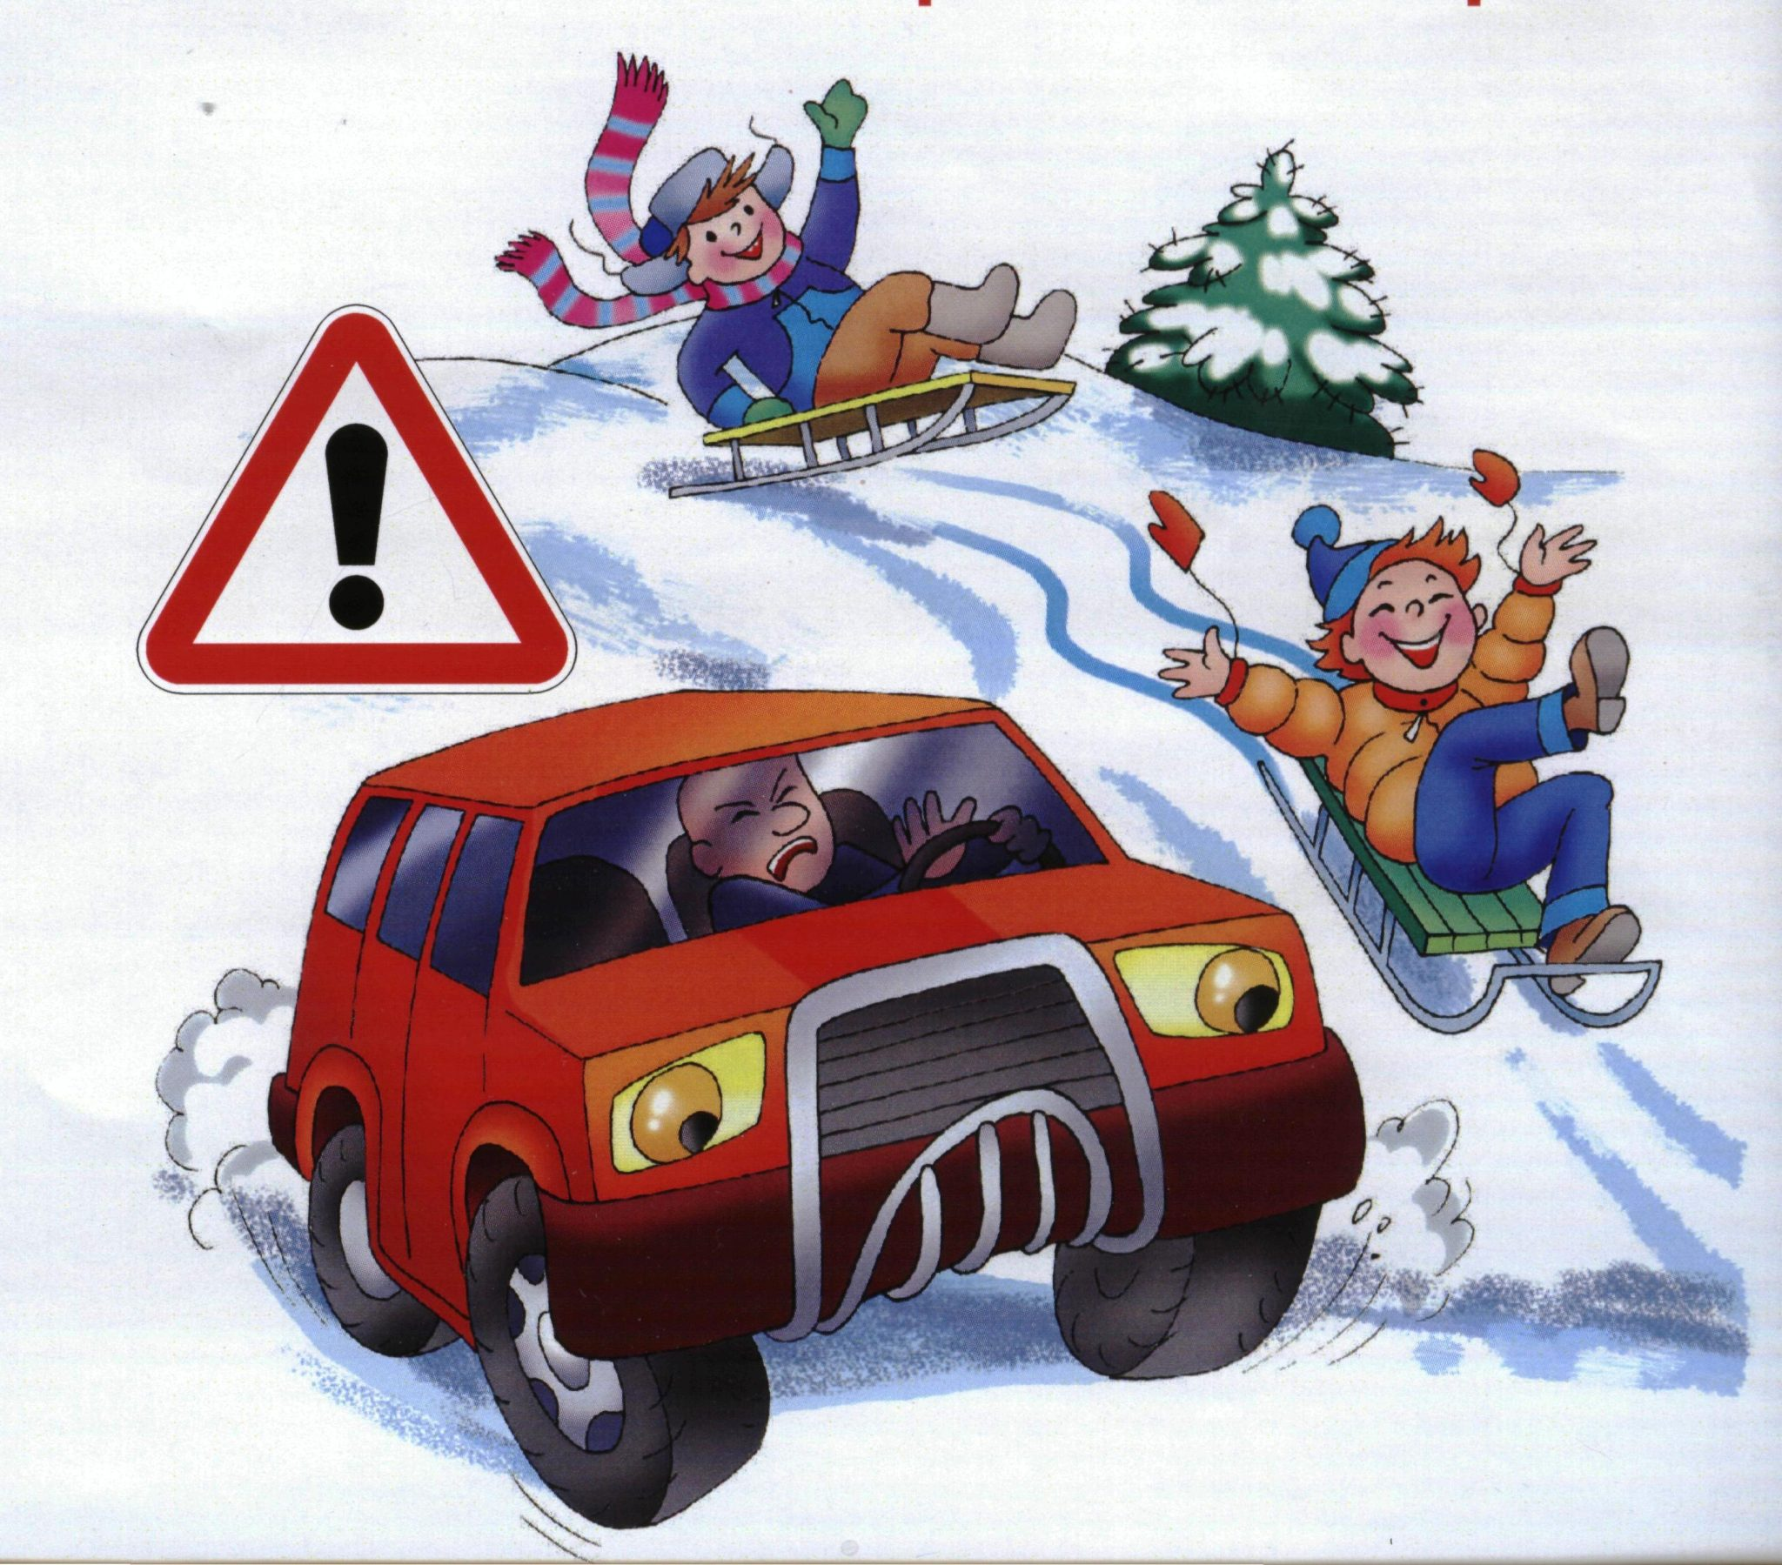

**Подготовила и провела заместитель заведующего по ВМР Мацкова Л.А.**

**город Кизляр 2021г**

**Консультация для педагогов**

**«Правила поведения пешехода на дороге в зимнее время»**

С наступлением зимы потенциальных опасностей на улице становится больше, следовательно, актуальна проблема формирования у детей навыков безопасного поведения в зимнее время года.

Мы, взрослые, должны не просто оградить ребенка от опасностей, а подготовить к возможной встрече с ними, привить им навыки безопасного поведения.

Зимой день короче. Темнеет рано и очень быстро. Необходимо помнить, что у детей, а особенно у маленьких детей, еще нет достаточных навыков безопасного поведения на дорогах. По причине небольшого роста они могут не увидеть приближающейся опасности из-за припаркованных вдоль дороги автомобилей. Также очень часто они не могут правильно оценивать скорость и дистанцию до движущегося транспортного средства. Очень важно напомнить детям, что они намного меньше машин, из-за чего они не могут полностью видеть дорогу, а водители могут не заметить их самих.

В снегопады заметно ухудшается видимость, появляются заносы, ограничивается и затрудняется движение пешеходов и транспорта. Снег залепляет глаза пешеходам и мешает обзору дороги. Для водителя видимость на дороге тоже ухудшается. В городах улицы посыпают специальными химикатами, чтобы не образовался снежный накат. В результате даже в умеренный мороз проезжая часть может быть покрыта снежно – водяной кашей, которую в виде взвеси поднимают в воздух колеса проезжего транспорта. Взвесь оседает на ветровых стеклах автомобилей, мешая водителям следить за дорожной обстановкой. В такой ситуации водителю еще сложнее заметить пешехода.

Рассмотрим главные правила поведения на дороге зимой!

1. Удвоенное внимание и повышенная осторожность.

2. Яркое солнце, как ни странно, тоже помеха. Яркое солнце и белый снег создают эффект бликов, человек как бы *«ослепляется»* поэтому нужно быть крайне внимательным.

3. В снежный накат или гололед повышается вероятность *«юза»*, заноса автомобиля, и, самое главное – непредсказуемо удлиняется тормозной путь. Поэтому обычное безопасное для перехода расстояние до машины нужно увеличить в несколько раз.

4. В оттепель на улице появляются коварные лужи, под которыми скрывается лед. Дорога становится очень скользкой! Поэтому при переходе через проезжую часть лучше подождать, пока не будет проезжих машин. Ни в коем

случае не бежать через проезжую часть, даже при переходе. Переходить только шагом и быть внимательными.

5. Количество мест закрытого обзора становится больше.

Мешают увидеть приближающийся транспорт:

- сугробы на обочине,

- сужение дороги из-за неубранного снега,

- стоящая заснеженная машина.

Значит нужно быть крайне внимательным, вначале обязательно остановиться и, только убедившись в том, что по близости нет транспорта, переходить проезжую часть.

6. Не самые яркие одежды, и часто мы даже не понимаем, к каким последствиям это может привести на дороге.

*«Видимая зимняя одежда»*. Один из самых простых способов сделать так, чтобы водители заметили ребенка – покупать яркую одежду или прикрепить на одежду светоотражающие элементы – нашивку или брелок.

7. Теплая зимняя одежда мешает свободно двигаться, сковывает движения. Поскользнувшись, в такой одежде сложнее удержать равновесие. Кроме того, капюшоны, мохнатые воротники и зимние мохнатые шапки также мешают обзору.

8. Нужно объяснить ребенку, что не стоит стоять рядом с буксующей машиной. Из-под колес могут вылететь куски льда и камни. А главное – машина может неожиданно вырваться из снежного плена и рвануть в любую сторону.

В своем поведении ребенок подражает моделям, демонстрируемым взрослыми. Лучшим урокам для детей будет наглядная демонстрация действий со стороны взрослого.

Всем известно, что дети до 9 лет не обладают необходимыми навыками для того, чтобы быть самостоятельными участниками дорожного движения. Поэтому любой ценой необходимо стараться не оставлять маленьких детей без присмотра.

Помните, что жизнь и безопасность детей на дорогах зависит прежде всего от взрослых *(родителей и педагогов)*.

1. *«Остановись, смотри, слушай!»* Одно из основных правил поведения на дороге, которому необходимо обучать ребенка.

2. *«Скрытая опасность»*

Сообщить ребенку, что на дороге есть места, где опасность может быть не видна с первого взгляда:

- большие переулки,

-выезды из дворов и арок, откуда машина может появиться неожиданно.

3. *«Выбирайте правильную сторону дороги»*

Двигаясь по тротуару ребенок должен идти как можно дальше от проезжей части. Если нет тротуара, идти по левому краю дороги навстречу движению транспорта. Постоянно напоминать ребенку, что при переходе дороги, он должен быть внимательным.

4. *«Катание с горы»*

Еще одно правило должны знать дети. Нельзя кататься с горы вблизи проезжей части.

Какая чудо – горка у нас у дома, братцы!

Взял саночки Егорка, пошел с горы кататься.

Он склон нашел покруче,

Но говорит Марина: «Здесь не катайся лучше,

Смотри внизу машины!

Смотри, с другой сторонки, где нет проезжей части,

Катаются Аленка, Вадим, Илья и Настя»

«Марина, я согласен! Спасибо за советы!

Да, этот склон опасен, с него я не поеду.

Я покатаюсь с вами – с тобой, Ильей, Вадимом.

Вернусь я к папе, маме живым и невредимым».

Нужно детям постоянно напоминать о том, что

Кататься с горки так прекрасно, но у дорог всегда опасно.

Мчатся по дорогам быстрые машины.

Можете попасть вы прямо к ним под шины.

Соблюдайте правила дорожного движения сами и приучайте к этому детей!